Мероприятия по оказанию первой помощи

Спортивные мероприятия «Веселые старты

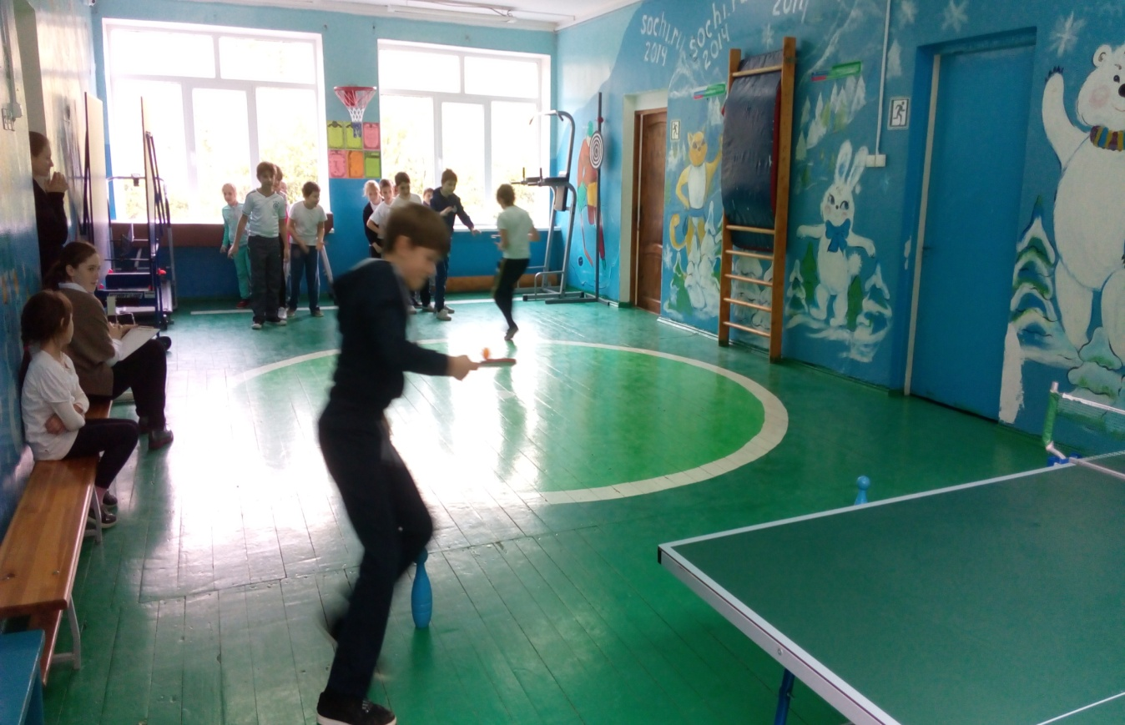

Зарядка с учителем

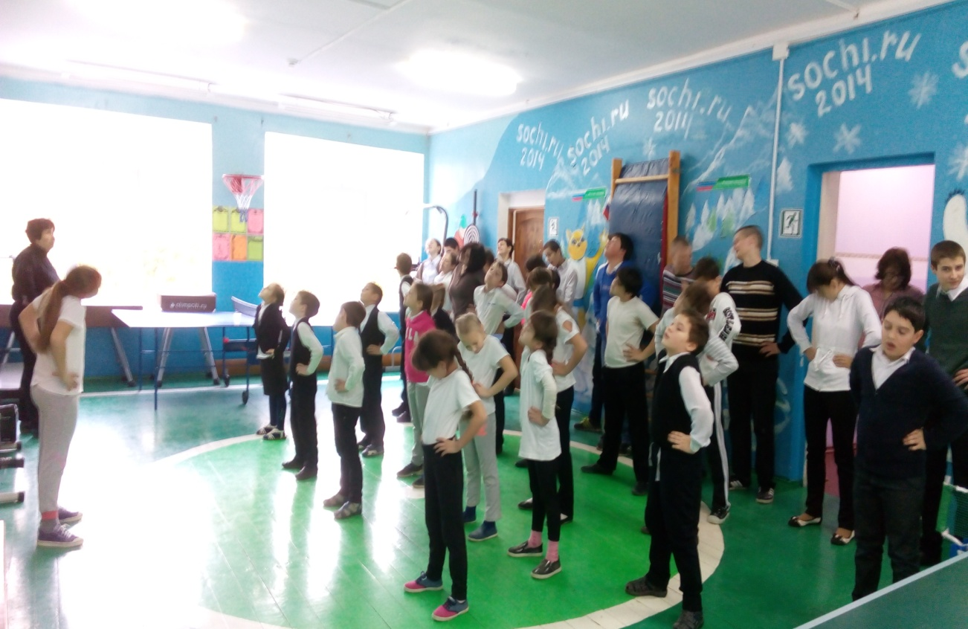

Мероприятие по профилактике курения: презентация «Вредные привычки»

